在使用ORM的时候，设计一个模型类的时候，要继承models里面的Model，这样他才是一个模型类

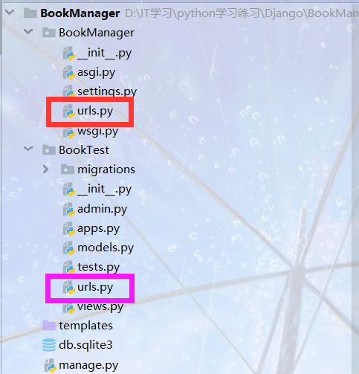

注意：在创建一个django项目的时候，默认存在上图中的红框框住的那个urls文件，我们可以在这个urls文件中直接配置url，但是一般都不这么做，而是在BookTest中在创建一个urls文件，然后再在这里面配置url，为了防止这个urls文件自己写出问题，可以直接复制一开始就存在的那个urls文件，然后将不必要的删去即可，然后通过以下方法引入自己创建的urls文件

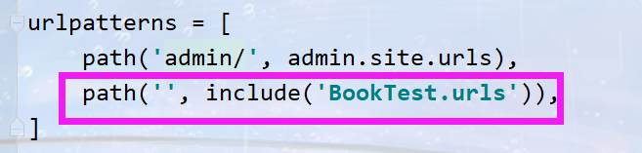

以下是项目目录的绝对路径



在配置templates的时候，如果直接在列表写路径的话，也可以，但是，当这个项目移动了之后，就会出问题，所以通过BASE_DIR来获取当前项目的绝对路径，然后通过path.join进行字符串拼接，将项目路径下的templates文件引入，这样就不会导致文件因为项目路径发生变化而受到影响



一般一个Django项目下面会有多个应用，为了不将这些应用的模板文件混淆，就会在templates文件下再创建一个对应的一个应用文件



使用模板文件的三个步骤，也就是引入一个html文件的步骤

1. 加载模板文件

去模板目录下面获取html文件的内容，得到一个模板对象

1. 定义模板上下文

向模板文件传递数据

1. 模板渲染

得到一个标准的html内容

以下就是一个基本引入html页面的方法

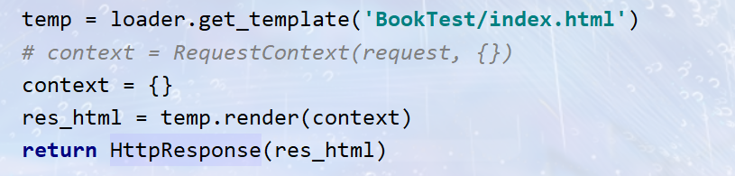

注意：在django2.2之前，使用注释部分来向模板文件传递数据，在django2.2之后，直接用字典的方式来传递数据

如果要传入数据的话，那么将对应的变量用两个花括号引起来，这样就表示是一个变量



然后用字典形式将对应文件中的变量用对应的数据替换



注意：如果引入的内容需要遍历的话，那么就要用花括号，中间加上两个百分号将对应的内容包起来，然后在中间写for循环语句，然后还要在这个后面依旧用花括号和双百分号，中间加上endfor来表示循环结束，然后在这两行代码中间插入两对花括号，然后在中间然后for循环的临时变量即可

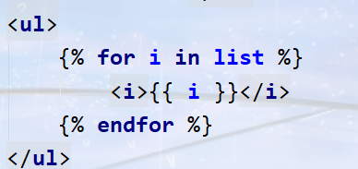

如果：for循环的对象是空的，那么可以在里面加上花括号加上双百分号，里面加上empty，然后在下面加上如果对象是空的时候执行的代码

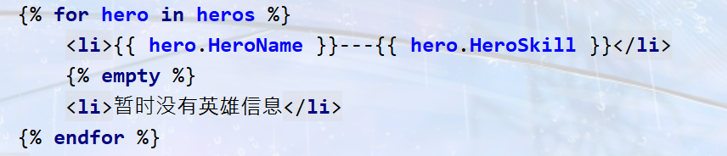

由于一个应用有很多个html页面，那么就要重复相同的引入操作很多遍，那么就可以通过封装一个函数来减少执行代码

如下所示

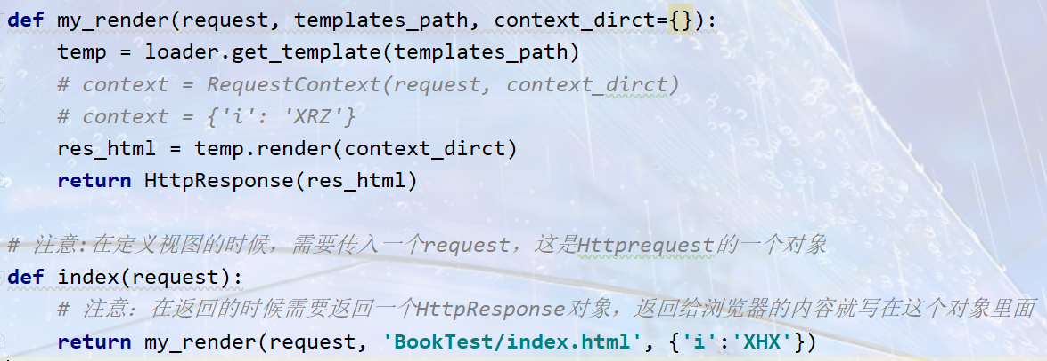

但是django默认模块就引入了一个render模块



这个模块就实现了我们上面封装的那个函数的功能



直接使用render函数即可

注意：进行模板上下文定义的参数默认是{}，也就是如果不用替换的话可以不写